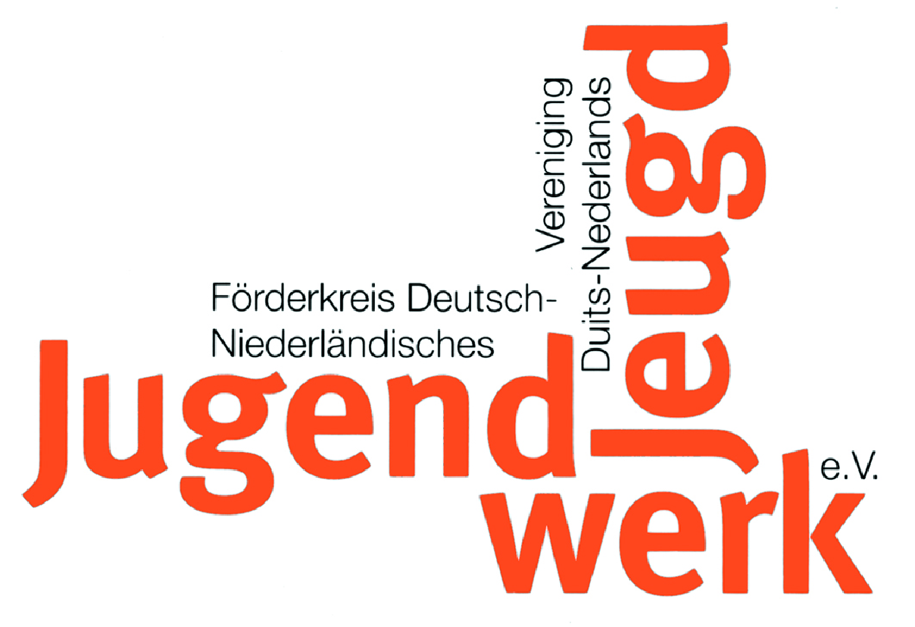
Förderkreis Deutsch-Niederländisches
Jugendwerk e. V.
c/o IHK Aachen
Theaterstraße 6 – 10 | 52062 Aachen
Telefon: +49 160 96 89 88 53
E-Mail: info@dnjw.eu

Antrag auf Förderung durch den
Förderkreis Deutsch-Niederländisches Jugendwerk e.V.

Förderjahr: 2023

Hinweis: Ein Antrag pro Schulpartnerschaft und Jahr, die Fördersumme steht beiden Schulen zur Verfügung.

Antragsteller | Institution/Name:  Ansprechpartner:  Straße:  PLZ / Ort:  Tel.:  E-Mail:
Partner in  Deutschland | Institution/Name:  Rechtsform: Ansprechpartner:  Ansprechpartner:  Vertretungsberichtigte Person:  Straße:  PLZ / Ort:  Tel.:  E-Mail:
Partner in den  Niederlanden | Institution/Name: Siehe Antragsteller  Ansprechpartner:  Straße:  PLZ / Ort:  Tel.:  E-Mail:
Projektbeschreibung | Bitte beifügen
Projekttitel
Projektzeitraum
Land/Ort des Projektes

Anzahl der Teilnehmer  Wie viele Personen werden durch das Projekt insgesamt erreicht | Anzahl  deutsche Teilnehmer | Anzahl  niederländische Teilnehmer
Durchschnittsalter der Teilnehmer | Durchschnittsalter  deutsche Teilnehmer | Durchschnittsalter  niederländische Teilnehmer

Übereinstimmung mit den Zielen des Jugendwerks siehe www.dnjw.eu
Projektsumme gesamt netto/brutto
Beantragte Förder-summe in Euro gesamt angeben
Gegenstand der Förderung konkret angeben
(wie Fahrtkosten, Übernachtungskosten, Eintrittsgelder für außerschulische Lernorte)
Eigenmittel und weitere Einnahmen (bspw. Spenden, Zuschüsse, öffentliche Zuwendungen), die für das Projekt verwendet werden auflisten
Begründung, warum das Projekt bzw. der Gegenstand der Förderung ohne den beantragten Zuschuss beim Deutsch-Niederländischen Jugendwerk nicht realisiert werden kann.
Mit dem Projekt wurde | Noch nicht begonnen  Wurde bereits am begonnen
Beantragter zweckgebundener Betrag gemäß o.g. Gegenstand | EUR netto  EUR brutto
Ist die Gesamtfinanzierung des Projektes gesichert, vorausgesetzt Sie erhalten eine Förderung durch das Jugendwerk? | Ja  Nein
Vorsteuerabzug | Sind Sie zum Vorsteuerabzug berechtigt?  berechtigt nicht berechtigt  Wenn Ihre Einrichtung vorsteuerabzugsberechtigt ist, wird der Nettobetrag ausgezahlt, denn wenn der Fördergeldempfänger die Möglichkeit zum Vorsteuerabzug hat, dürfen nur die Entgelte (Preise ohne Umsatzsteuer) berücksichtigt werden.
Bankverbindung des Projektträgers | IBAN:  BIC:

Der Antragsteller verpflichtet sich zu folgendem:

Die im Folgenden genannten Bestimmungen zu beachten und einzuhalten.

- Nicht verausgabte Fördermittel sind unmittelbar nach Durchführung des Projektes an den Förderkreis Deutsch-Niederländisches Jugendwerk e.V. auf folgendes Konto zurückzuerstatten:
Sparkasse Aachen, IBAN: DE 13 3905 0000 0000 4185 17, BIC: AACSDE33

- Innerhalb der Zeitspanne von Projektbeginn bis Projektende alle für die Durchführung der Maßnahme erforderlichen Verpflichtungen mit finanzieller Auswirkung einzugehen und zu erfüllen. Ausgaben vor dem Projektbeginn und über das Projektende hinaus sind nicht förderfähig.

- Wird im Rahmen der Überprüfung des Verwendungsnachweises durch den Förderkreis Deutsch-Niederländisches Jugendwerk e.V. festgestellt, dass der Förderbetrag nicht für den im Antrag vorgesehenen Erfüllungszweck verwendet wurde oder unrichtige oder unvollständige Angaben gemacht wurden, ist der Förderkreis Deutsch-Niederländisches Jugendwerk e.V. berechtigt, die gewährten Fördergelder zurückzufordern.

Der Antragsteller verpflichtet sich darüber hinaus zu:
- korrekter Buchführung,
- Förderfähigkeit und sachliche Richtigkeit der Ausgaben,
- wirtschaftlicher und sparsamer Durchführung der geförderten Maßnahme,
- der Übereinstimmung der Ausgaben und Einnahmen des Verwendungsnachweises mit den Büchern und den Belegen,
- dass die von dem Fördergeldempfänger bescheinigten Angaben identisch sind mit denen in dem zahlenmäßigen Nachweis aufgeführten,
- alle mit dem Projekt zusammenhängenden Einnahmen (wie Spenden, Eigenmittel, Zuschüsse Dritter u.ä.) als Deckungsmittel für alle mit dem Zuwendungszweck zusammenhängenden Ausgaben einzusetzen und dass der Finanzierungsplan hinsichtlich des Gesamtergebnisses verbindlich ist,
- dass sich der Förderanteil des Deutsch-Niederländischen Jugendwerkes ermäßigt, wenn sich im Verlauf des Projektes, die im Finanzierungsplan veranschlagten Gesamtausgaben für das Projekt ermäßigen oder sich Deckungsmittel für den Zuwendungszweck erhöhen oder neue hinzukommen,
- unmittelbar gegenüber dem Deutsch-Niederländischen Jugendwerk anzuzeigen, wenn er weitere Zuwendungen für denselben Zweck bei anderen öffentlichen Stellen beantragt oder erhält oder wenn er - ggf. weitere - Mittel von Dritten erhält, sich der Verwendungszweck oder maßgebliche Umstände ändern oder wegfallen, oder sich herausstellt, dass der Zuwendungszweck nicht oder nicht mit dem Förderbeitrag des Jugendwerkes zu erreichen ist.

- Die Belege müssen die im Geschäftsverkehr üblichen Angaben und Anlagen enthalten, die Ausgabebelege insbesondere die Zahlungsempfängerin oder den Zahlungsempfänger, Grund (Zweck und Anlass) und Tag der Zahlung, den Zahlungsbeweis. Das Deutsch-Niederländische Jugendwerk hat die Belege für den Verwendungsnachweis mindestens 5 Jahre aufzubewahren, sofern nicht nach steuerrechtlichen oder anderen Vorschriften eine längere Aufbewahrungspflicht vorgesehen ist.

- Im Falle der Mittelgewährung erbringt der Antragsteller unmittelbar nach Abschluss des Projektes einen Sach- und zahlenmäßigen Nachweis über die Durchführung des Projektes. Der Nachweis ist unter anderem in Form des beigefügten Formulars zu erbringen.

- Verstößt der Antragsteller gegen die vorstehend genannten Pflichten, ist das Jugendwerk berechtigt, die gewährten Fördermittel zurückzufordern.

Die Antragstellerin/der Antragsteller erklärt, dass die Angaben in diesem Antrag vollständig und richtig sind, dass insbesondere alle mit dem Zuwendungszweck zusammenhängenden Einnahmen angegeben und die vorgenannten Bestimmungen 1. bis 6. zur Kenntnis genommen wurden und verpflichtend eingehalten werden und die vom Förderkreis Deutsch-Niederländisches Jugendwerk e.V. erhaltene Förderung an das Deutsch-Niederländische Jugendwerk zurückerstattet wird, wenn eine der vorgenannten Bestimmungen 1. bis 6. nicht eingehalten werden.

__________________________ ___________________________
Ort / Datum Unterschrift eines bevollmächtigten Vertreters des Fördergeldempfängers

Förderkreis Deutsch-Niederländisches Jugendwerk e.V.
c/o IHK Aachen
Theaterstraße 6 – 10 | 52062 Aachen
Telefon: +49 160 96 89 88 53
E-Mail: info@dnjw.eu

Nachweis über die Verwendung der vom Förderkreis Deutsch-Niederländisches Jugendwerk e.V. bewilligten Zuwendungen im Rahmen der Förderung von grenzüberschreitenden Projekten

Empfänger der Förderung (Antragsteller, Name und Adresse)
Projekttitel
Projektzeitraum
Eingehender Sachbericht über geförderte Maßnahme (Beginn, Dauer, Abschluss) | Bitte als Anlage beifügen

Anzahl der Teilnehmer | Anzahl deutsche Teilnehmer | Anzahl niederländische Teilnehmer

Zahlenmäßiger Nachweis aller mit dem Zuwendungszweck zusammenhängenden Ausgaben/ ggf. Einnahmen netto/brutto | Bitte als Anlage beifügen
Hinweis auf beigefügte Einzelbelege (Belege müssen die im Geschäftsverkehr üblichen Angaben und Anlagen enthalten wie Zahlungsempfänger, Grund (Zweck und Anlass) und Einzelbetrag jeder Zahlung sowie Tag der Zahlung, Zahlungsbeweis) | Bitte als Anlage beifügen

Kostenart | 1.  Eigen-  mittel | 2.  Anderweitige Drittmittel | 3.  Vom D-NL Jugendwerk erhaltene Mittel | 4.  Summe Spalten  1-3 | 5.  Tatsächlich ausgegeben | 6.  Abweichungen Spalte 5 gegenüber Spalte 4
Projektkosten gesamt in Euro

Nicht verwendeter Zuschussbetrag des Deutsch-Niederländischen Jugendwerkes e.V. gemäß Spalte 6________________ der zurücküberwiesen wird.

_______________________________________
Ort, Datum und Unterschrift eines bevollmächtigten Vertreters des Fördergeldempfängers

